МИНИСТЕРСТВО НАУКИ И ВЫСШЕГО ОБРАЗОВАНИЯ

ФЕДЕРАЛЬНОЕ ГОСУДАРСТВЕННОЕ БЮДЖЕТНОЕ ОБРАЗОВАТЕЛЬНОЕ

УЧРЕЖДЕНИЕ ВЫСШЕГО ПРОФЕССИОНАЛЬНОГО ОБРАЗОВАНИЯ

МОСКОВСКИЙ ПОЛИТЕХНИЧЕСКИЙ УНИВЕРСИТЕТ

(ФГБОУ ВПО МПУ)



Кафедра инфокогнитивных технологий

Лабораторная работа № 10

По дисциплине «Разработка приложений баз данных»

Группа ________171-372________

№ группы

Студент ______________Магомедов Э.Ш.

Подпись студента

Дата ________________________

Дата сдачи

Преподаватель _______________ Кулибаба И.В.

Подпись преподавателя

2020

**Магомедов Эльдар Шихалиевич**

**171-372**

**Лабораторная работа №10**

**Задание:** загрузить данные в хранилище данных.

**Загрузка данных.**

Для этого экспортируем все имеющиеся данные из базы данных. Сделать это можно воспользовашись функцией экспорта в MySQL Workbench.

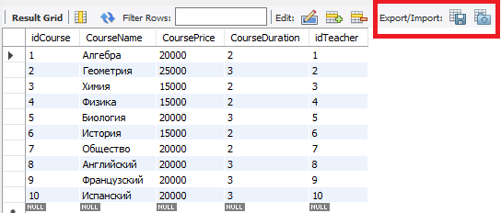

Рисунок 1 – Экспорт данных

И далее выбрать тип файла и место хранения.

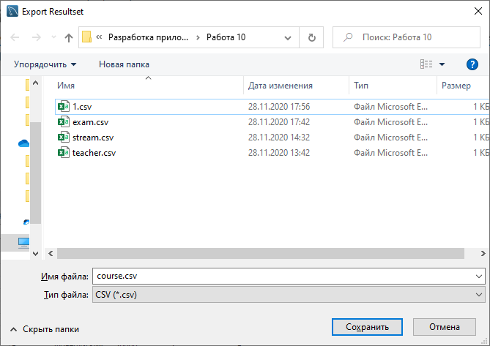

Рисунок 2 – Выбор типа файла и места хранения

В итоге у нас получится следующий csv-файл.

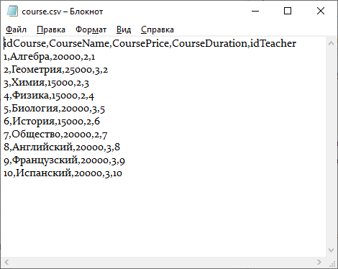

Рисунок 3 – Экспортированные данные таблицы «Курсы»

Также данные можно экспортировать и в другом виде, например в XML-файл. В него экспорируем таблицу «Студенты».

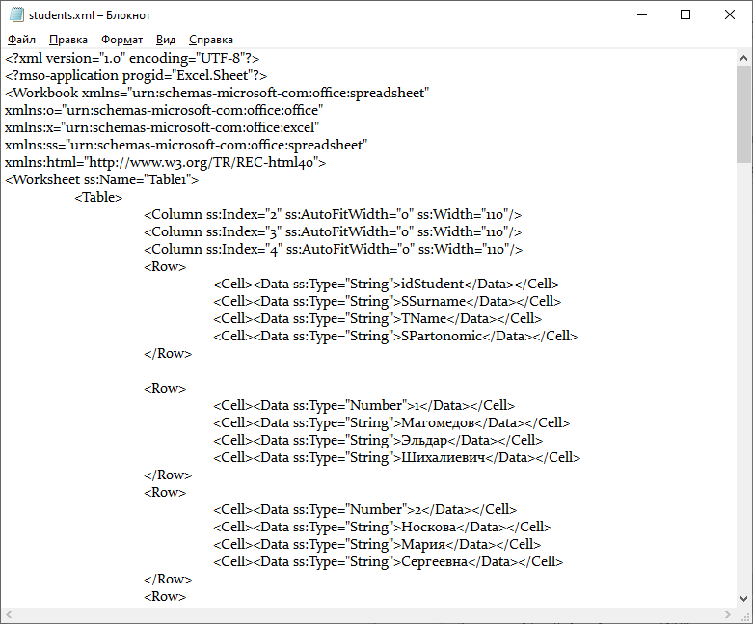

Рисунок 4 – Экспортированные данные таблицы «Студенты»

А также в файл типа XLS. В него экспортируем данные таблицы «Экзамены»

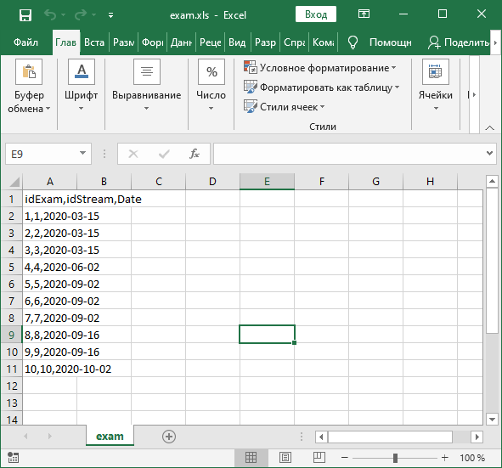

Рисунок 5 – Экспортированные данные таблицы «Экзамены»

Но наиболее удобный для загрузки в MySQL Workbench является файл типа CSV. Поэтому в основном работа велась с этим типом файла.

Далее эти данные надо было загрузить в хранилище данных. Этот процесс на примере таблицы «Учителя» продемонстрирую в рисунках 6-10.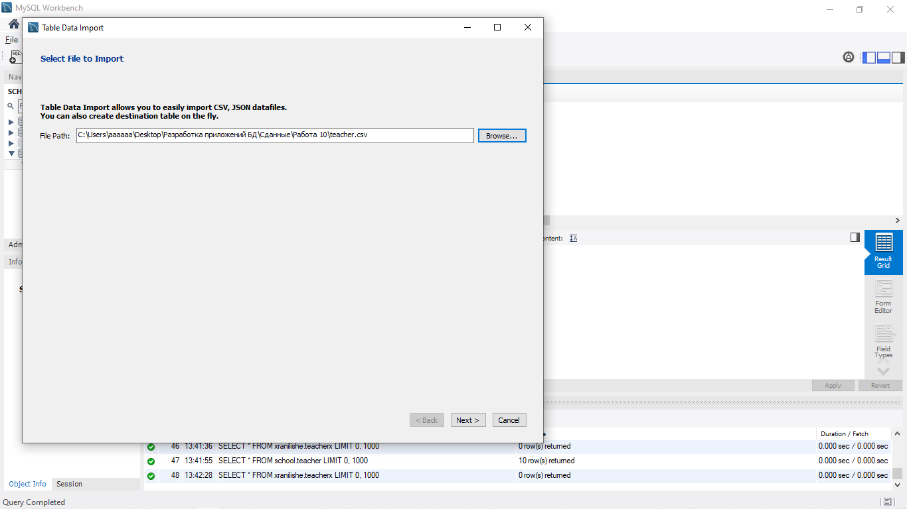

Рисунок 6 – Импорт данных. Этап 1

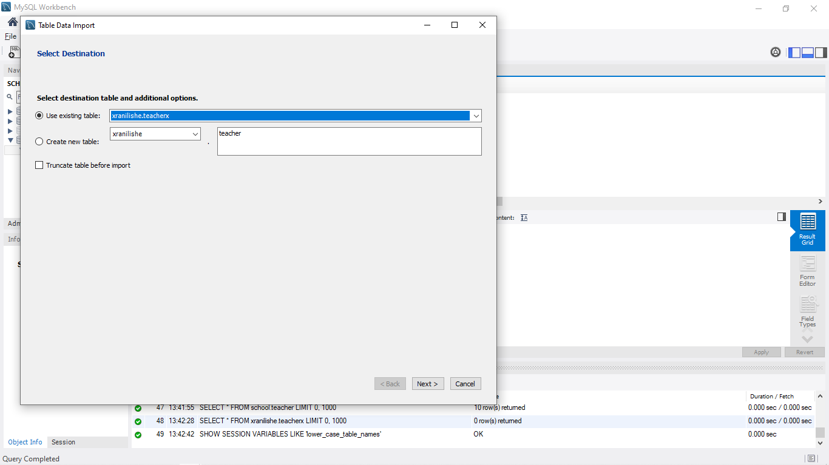

Рисунок 7 – Импорт данных. Этап 2

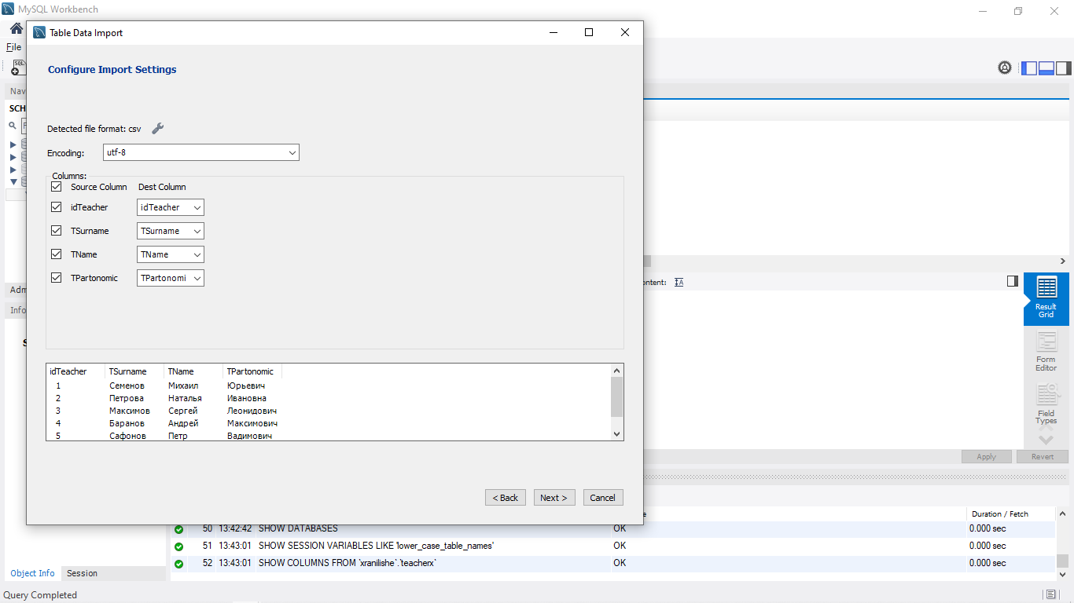

Рисунок 8 – Импорт данных. Этап 3

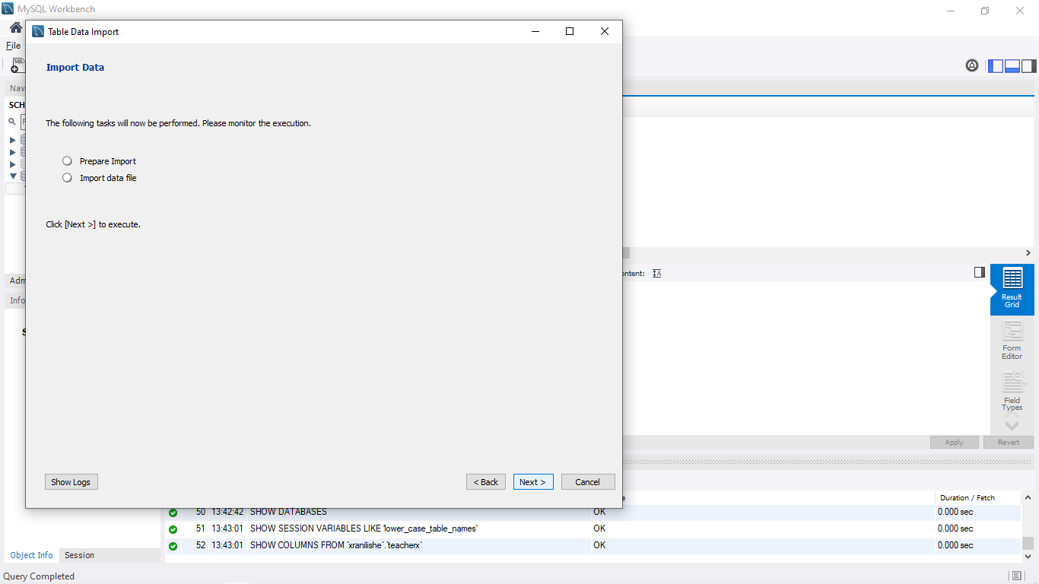

Рисунок 9 – Импорт данных. Этап 4

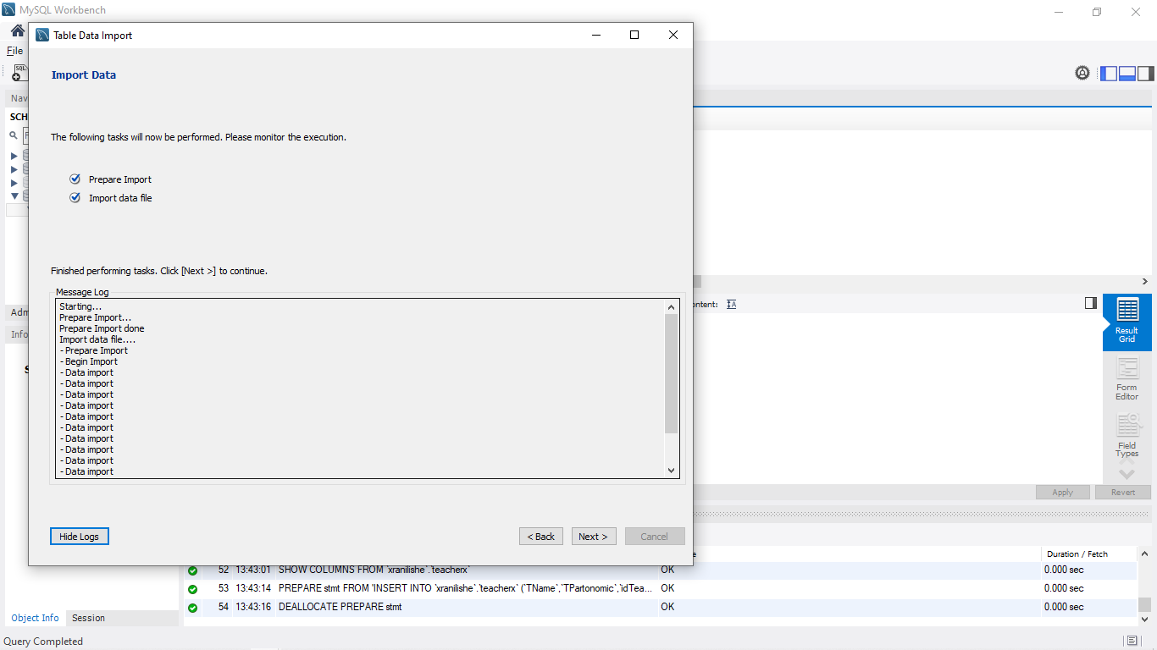

Рисунок 10 – Импорт данных. Этап 5

На рисунке 11 показаны результаты импорта данных. Данные успешно перенесены в хранилище.

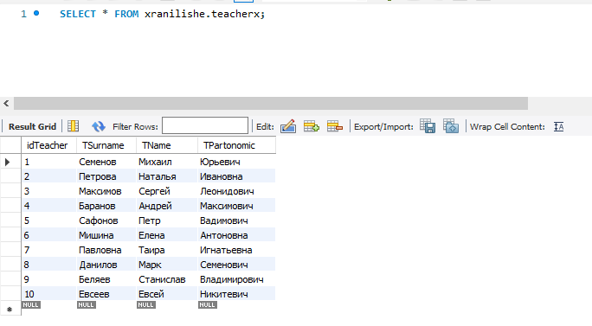

Рисунок 11 – Импортированные данные в хранилище

Аналогично были импортированы и другие данные.